НАЦИОНАЛЬНЫЙ ТЕХНИЧЕСКИЙ УНИВЕРСИТЕТ УКРАИНЫ
“КИЕВСКИЙ ПОЛИТЕХНИЧЕСКИЙ ИНСТИТУТ”
ФАКУЛЬТЕТ ИНФОРМАТИКИ И ВЫЧИСЛИТЕЛЬНОЙ ТЕХНИКИ

Реферат
по архитектуре ЭВМ

Выполнила:
Кущ Кристина
студентка группы ІО-71
факультета ІОТ

номер зачетной книжки 7128

Киев, 2009
Содержание

Содержание 2
1. Техническое задание 3
2. Описание архитектуры и схема алгоритма вычислений 3
3. Система команд и структура программного комплекса 8
4. программа 9
5. Программа на ассемблере 13
6. Вывод 13

1. Техническое задание

Разработать программу вычисления функции: A = X*(Y&Z), операнды вводятся из устройств ввода. Результат (32 разряда) выводится в устройство вывода (последовательность вводимых и выводимых данных определяется разработчиком).

Все исходные данные (форматы команд, форма представления операндов, адреса устройств и т.д.) определяются вариантами заданий. Недостающие данные выбираются самостоятельно.
Все команды одноадресные с прямой адресацией операндов.
Способ умножения 4. Начальные адреса представлены ниже.

2. Описание архитектуры и схема алгоритма вычислений

Таблица 2.1 Модель программиста
R0-R6 | Не используются
R7 | Счетчик команд
R8 | Регистр команд
R9 | Регистр маски
R10 | Счетчик тактов для умножения
R11 - R12 | Рабочие регистры
R13 | Верхние биты результата
R14 | Нижние биты результата
R15 | Аккумулятор

Таблица 2.2 Карта распределения памяти
...
003eh  ...  0060h | Программа
...
00cah  ...  00d0h | Программные данные

Таблица 2. 3 Адресное пространство внешних устройств
0eh | РС ВУ №0 (in)
10h | РД ВУ №0
...
F2h | РС ВУ №2 (out)
F4h | РД ВУ №2
...
F8h | РС ВУ №3 (in)
FAh | РД ВУ №3

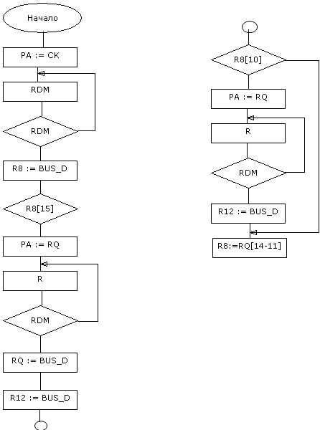
Конец
jmap
in
out
write
and
mul
mov
jpcond
end
R7:=R7+2

Рис 2.4 Схема функционального алгоритма распаковки, выборки и определения адреса следующей команды.

Далее микроалгоритмы рассмотренных выше операций.
- Одноадресная команда умножения 4 способом. MUL
Операнды Х – ПК, Y – ПК, результат – ДК.

Начало

R15[15]
R12 := R12 + R13
R14 := SRL R14
R13 := SRL R13
R15 := SLL R15
R10:=R10-0

Конец
1
0
1
0
1
R10 := 16h

R15[15]
R15 := |R15|
R8[15]:=1

R14[15]
R14 := |R14|
R8[15]:=R8[15] XOR 1

R11 := R11+R14+RN_C
0
1
R10:= R10 - 1
0
0
0
2. Микроалгоритм ввода с внешнего устройства, результат возвращается в аккумулятор. IN
Начало IN
Возврат IN
PA := R12
R15 := РД
PД := ШД
I
RDD
0
1
3. Одноадресная команда, записывающая содержимое аккумулятора в ОП по адресу хранящемуся в операнде. WRITE

Начало WRITE
Возврат WRITE
PA := R12
PД := R15
W
RDM
0
1

4. Одноадресная команда вывода на внешнее устройство содержимого аккумулятора. OUT
Начало OUT
Возврат OUT
PA := R12
PД := R15
O
RDD
0
1

5. Одноадресная команда условного перехода по флагу, указывающему на то что в R15[7] = 0, т.е. R15 = 0080h. Если условие выполняется – переход на следующую команду, если не выполняется – на метку, чей адрес в R12. JMPIF
0
1
Начало JMPIF
R7 := R12
R15 [7]
JMP NEXT
JMP BEGIN

6. Одноадресная команда выхода из программы. Осуществляет переход по адресу выхода. END
Начало EXIT
JMP EXIT

7. Одноадресная команда конъюнкции. Операнды R15, R12, результат в R15. AND

Начало AND
R15 := R15 & R12
Возврат AND

8. Одноадресная команда перемещения содержимого одного из регистров (R13 или R14), чей номер находится в R12, в аккумулятор. MOV

Начало MOV
R15 := R13
R15 := R14
Конец MOV
R12 := R12 – 13h
0
1

3. Система команд и структура программного комплекса

При выборе системы команд особое внимание уделялось их универсальности. Если одноадресные команды работают с неявным операндом, то он хранится в аккумуляторе.
Одноадресные команды имеют следующий формат:

115 | 14 … 11 | 10 | 9 … 0
ФК | КОП | ТА | АДРЕС
0- Прямая
1- Косвенная

0- Одноадресная
1- Двухадресная
Рис 3.1 Формат одноадресных команд

Таблица 3.1 таблица кодов микрокоманд
Мнемоника | КОП | Описание
In | 0100 | Команда ввода
Out | 0101 | Команда вывода
Write | 0110 | Команда записи содержимого аккумулятора в память
And | 0111 | Команда конъюнкции содержимого аккумулятора и памяти
Mul | 1000 | Команда умножения
Jpcond | 1001 | Условный переход по содержимому аккумулятора
Mov | 1010 | Команда пересылки содержимого R13/R14 -> R15
End | 1011 | Команда завершения программы

Структурная схема ЭВМ имеет вид:
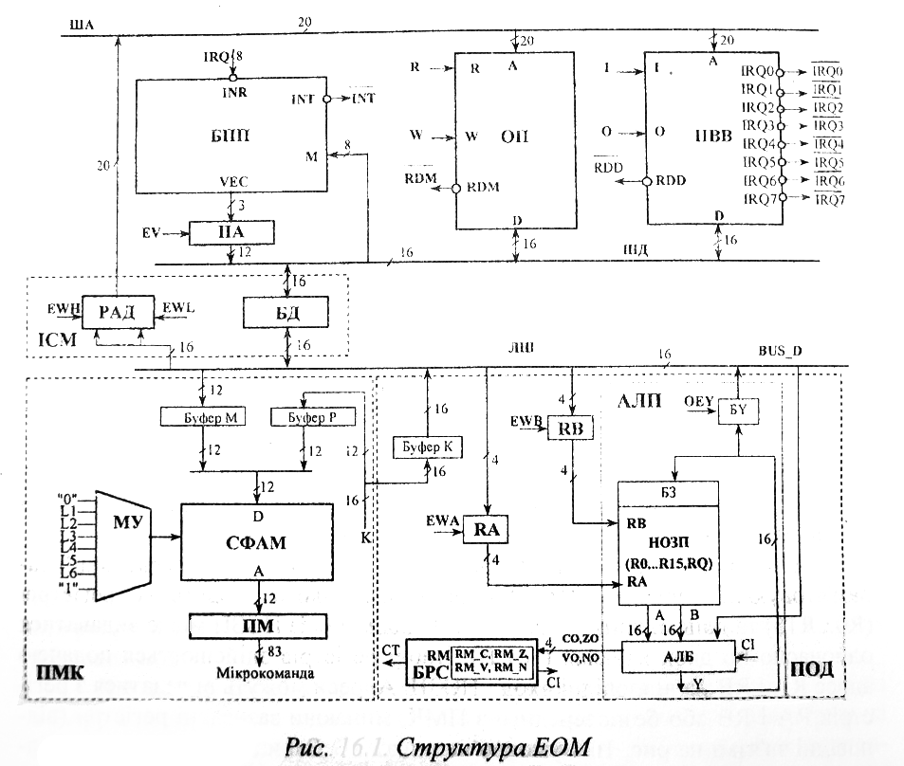

4. программа
3.2

macro jmp label: {cjp nz,label;}

link l3:ct
link l1:rdm
link l2:rdd
link ewh:16
link m: z,z,z,z, 14,13,12,11,z,z,z,z

accept dev[0]: i,0f2h,0f4h,2,3
accept dev[3]: i,0eh,10h,2,3
accept dev[2]: o,0f8h,0fah,2,3

accept dev_buf[0]: 0000000000000010% \X = 2
accept dev_buf[3]: 0B77h, 02AAh \Y, Z

accept r7: 3h \s4et4ik adresov komand

\--------------Program
dw 0003h:0010000011010010% \lb1: in RS dev0
dw 0005h:0100100011001110% \if R15[0] jmp lb1
dw 0007h:0010000011010100% \in r15, dev0 (X)
dw 0009h:0011000011001010% \write X -> CAh

dw 000Bh:0010000011010110% \lb2: in RS dev3
dw 000Dh:0100100011001111% \if R15[0] jmp lb2
dw 000Fh:0010000011011000% \in r15, dev3 (Y)
dw 0011h:0011000011001011% \write Y -> CBh

dw 0013h:0010000011010110% \lb3: in RS dev3
dw 0015h:0100100011010000% \if R15[0] jmp lb3
dw 0017h:0010000011011000% \in r15, dev3 (Z1)

dw 0019h:0011100011001011% \and R15, Y (CBh)

dw 001Bh:0100000011001010% \mul r15, X (CAh) -> rez r13,r14

dw 001Dh:0010000011011010% \lb4: in RS dev2
dw 001Fh:0100100011010001% \if R15[0] jmp lb4

dw 0021h:0101000011001100% \mov R13 -> R15
dw 0023h:0010100011011100% \out R15 -> dev2
dw 0025h:0101000011001101% \mov R14 -> R15
dw 0027h:0010100011011100% \out R15 -> dev2
dw 0029h:0101100000000000% \exit
\-------------End or program----

\---------------Peremennye----
dw 00CAh:00CAh \X
dw 00CBh:00CBh \Y
dw 00CCh:0013h \r13
dw 00CDh:0014h \r14

dw 00CEh:0003h \label lb1
dw 00CFh:000Bh \label lb2
dw 00D0h:0013h \label lb3
dw 00D1h:001Dh \label lb4
\-----------------------------

\---------------Devices------
dw 00D2h:00f2h \adres RS dev0i
dw 00D4h:00f4h \adres RD dev0i
dw 00D6h:000eh \adres RS dev3i
dw 00D8h:0010h \adres RD dev3i
dw 00DAh:00f8h \adres RS dev2o
dw 00DCh:00fah \adres RD dev2o
\-----------------------------

{cjp nz,begin;}

org 01000000% {jmp _in_;} \0100
org 01010000% {jmp _out_;} \0101
org 01100000% {jmp _write_;} \0110
org 01110000% {jmp _and_;} \0111
org 10000000% {jmp _mul_;} \1000
org 10010000% {jmp _jpcond_;} \1001
org 10100000% {jmp _mov_;} \1010
org 10110000% {jmp exit;} \1011

begin
{or nil,r7,z;ewl;oey;}
{r; cjp rdm,cp; or r8,bus_d,z;}
{and rq,r8,1000000000000000%; load rm,flags;}
{cjp not rm_z, twoadr;}
{cjp nz, oneadr;}

twoadr {jmp next;}

oneadr {and rq,r8,0000001111111111%;}
\adres operanda
{or rq,z;ewl;oey;}
{r; cjp rdm,cp; or r12,bus_d,z;}
{and rq,r8,0000010000000000%; load rm,flags;}
{cjp rm_z,pryamaya;}
\nepryamaya adresaciya
{or r12,z;ewl;oey;}
{r; cjp rdm,cp; or r12,bus_d,z;}
pryamaya {and rq,r8,0111100000000000%;}
{jmap; or rq,z; oey;}

\----------------Umnojenie
\----- X - R15, Y - R12
_mul_ {or r10,16;} \s4et4ik
{or r14,r12,z;}
{xor r11,r11,r11;}
{xor r12,r12,r12;}
{xor r13,r13,r13;}

\Proverka znaka v r15
{or r8,r15,z; cjp not no, label1;}
{sub r15,z,r15,nz;}
\Zapominanie znaka
label1 {xor r8,r14;}
{and r8,r8,8000h;}
{and r15,r15,7fffh;}

\Proverka znaka v r14
{or r9,r14,z; cjp not no, label11;}
{sub r14,z,r14,nz;}
{and r14,r14,7fffh;}

\Umnojenie
label11 {or srl,r14,r14,z;}
{or sr.9,r13,r13,z;}
{or sll, r15,r15;}
{cjp not rm_c, label2;}
{add r12,r12,r13;}
{add r11,r11,r14,rn_c;}
label2 {sub r10,r10,z,z;load rm,flags;cem_c;}
{cjp not rm_z,label11;}
{or r8,z; cjp not no, label3;}
{sub r12,z,r12,nz;load rm,flags;}
{sub r11,z,r11,rm_c;}
label3 {or r11,r8;}
{xor r13,r13,r13;}
{xor r14,r14,r14;}
{or r13,r11,z;}
{or r14,r12,z;}
{xor r11,r11,r11;}
{xor r12,r12,r12;}
{jmp next;}

_in_ {or r12,z;ewl;oey;}
{i;cjp rdd,cp;or r15,bus_d,z;}
{cjp nz, next;}

_out_ {or nil,r12,z; ewl;oey;}
{or nil,r15,z; oey;o;cjp rdd,cp;}
{jmp next;}

_write_{or nil,r12,z;ewl;oey;}
{w; or nil,r15,z; oey; cjp rdm,cp;}
{jmp next;}

_and_ {and r15,r15,r12;}
{jmp next;}

_jpcond_ {and nil,r15,10000000%;load rm, flags;}
{cjp not rm_z, next;}
{or r7,r12,z;}
{jmp begin;}

\--mov iz r13/r14 -> r15
_mov_ {sub nil,r12,13h,nz;load rm,flags;}
{cjp not rm_z,lr14;}
{or r15,r13,z;}
{jmp next;}
lr14 {or r15,r14,z;}
{jmp next;}

next {add r7,r7,2,z;}
{cjp nz, begin;}

exit {}

5. Программа на ассемблере

lb1: in R15, RS dev0 ;читаем Х
if R15[0] jmp lb1
in R15, RD dev0
write CAh, R15 ;сохраняем в памяти Х

lb2: in R15, RS dev3 ;читаем Y
if R15[0] jmp lb2
in R15, RD dev3
write 00CBh, R15 ;сохраняем в памяти Y

lb3: in R15, RS dev3 ;читаем Z
if R15[0] jmp lb3
in R15, dev3

and R15, 00CBh ;R15 := Y&Z

mul r15, 00CAh ;R11, R12 := X*R15

lb4: in RS dev2
if R15[0] jmp lb4

mov R15, R13 ;R13 -> R15
out R15, dev(2) ;вывод верхней части результата
mov R15, R14 ;R14 -> R15
out R15, dev(2) ;вывод нижней части результата
exit ;завершение работы программы

6. Вывод
Была разработана программа, которая реализует вычисление заданной вариантом функции. Ввод и вывод информации осуществлялся через внешние устройства. На микропрограммном уровне была разработана система команд и реализован алгоритм организации процесса вычислений.
В процессе разработки стало видно, что чем больше упрощается программа на ассемблере, тем сложнее становится её реализация на микропрограммном уровне. Для каждой команды должна быть заранее разработана её реализация при помощи микроопераций. Благодаря этому сокращается размер и количество тактов основной программы.

